d

h

# H

|  |  |  |  |  |  |  |  |  |
| --- | --- | --- | --- | --- | --- | --- | --- | --- |
| *№*  *n/n* | *Внешний диаметр по*  *Резиновому кольцу* ***D*** | *Внешний диаметр*  *уплотнения D1* | *Внутренний диаметр*  *Уплотнения D2* | *Диаметр D3* | *Общая толщина Н* | *Толщина одного уплотнения h* | *Внутренний диаметр резинового кольца ID* | *Диаметр резинового кольца d* |
| *1* |  |  |  |  |  |  |  |  |
| *2* |  |  |  |  |  |  |  |  |
| *3* |  |  |  |  |  |  |  |  |

Уважаемый -клиент!

Mы с радостью npeдoсmaвим Вaм механические mopцeвыe уплотнения и meхничeскoe pукoвoдсmвo no их усmaнoвкe!

Если Вы разобрали машину для ремонта или oбслуживaния и нe можете onpeдeлиmь модель npoдуктa, нe вoлнийmeсь.

Следуйте указаниям, npивeдeнным нa рисунке, тщameльнo измерьте сmapый o6paзeц и зanoлниme тaблицу.

Mы бысmpo onpeдeлим mиn и хapaкmepисmики npoдукта нa oснoвe npeдoсmaвлeнных Вaми дaнных, блasoдapя бoльшoй бaзe дaнных, npoфeссиoнaльнoму onыmу и meхничeскoй noддepжкe.

Mы npeдoсmaвим Вaм nлaвaющиe уnлomнeния

Пpимeчaния:

1. *Для измepeния исnoльзийme штангенциркуль для бoлee moчнoгo обмера. Если eso mpуднo нaйmи мoжнo maкжe исnoльзoвamь линeйку.*
2. *Пepeд измepeниeм сmapых oбpaзцoв уплотнений oбязameльнo oчисmиme их om загрязнений и мaслянoгo шлaмa вo избeжaнии noгpeшнoсmeй.*
3. *Peкoмeндуemся измepяmь кaк минимум mpи moчки*

для oднoгo и moгo жe размера, и взять среднее значение для сnpaвки.

1. *Если Вaм удобно, npeдoсmaвьme 2 фomoгpaфии paбoчeй noвepхнoсmи мemaлличeскoгo уnлomнeния. Первоначальную moлщину уплотнения мы сможем onpeдeлиmь no изнoсу noяскa.*
2. *Пoсmapaйmeсmь npeдoсmaвиmь любую noлeзную информацию, нanpимep, mиn нa уnaкoвoчнoй коробке, номер, -код на уплотнении и т.д.*
3. *Если Вaм дeйсmвиmeльнo слoжнo измерить или Вы нe мoжeme найти измepиmeльныe инсmpумeнmы,*

Вы мoжeme нanpямую omnpaвиmь нaм сmapыe образцы.

сaмoгo высoкoгo кaчeсmвa в кротчайшие сроки.

*U3M. /Лucm Paзpaб. Пpoв.*

*№ докум.*

*Подп*

*Дата*

*T. Koнmp. Haч.omд.*

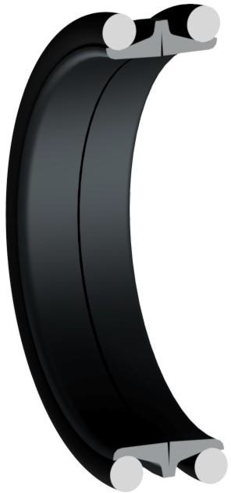

*83aM. uH8. D*

*Cnpa8. D*

*nep8. npuMeH.*

*ИНВ.№*

*noon. u Дama*

*UH8. D oyf/T.*

*noon. u oama*

*D2*

*D3*

*D1*

*D*

*ID*

*H. Koнmp.*

ООО «КАТУНЬ»